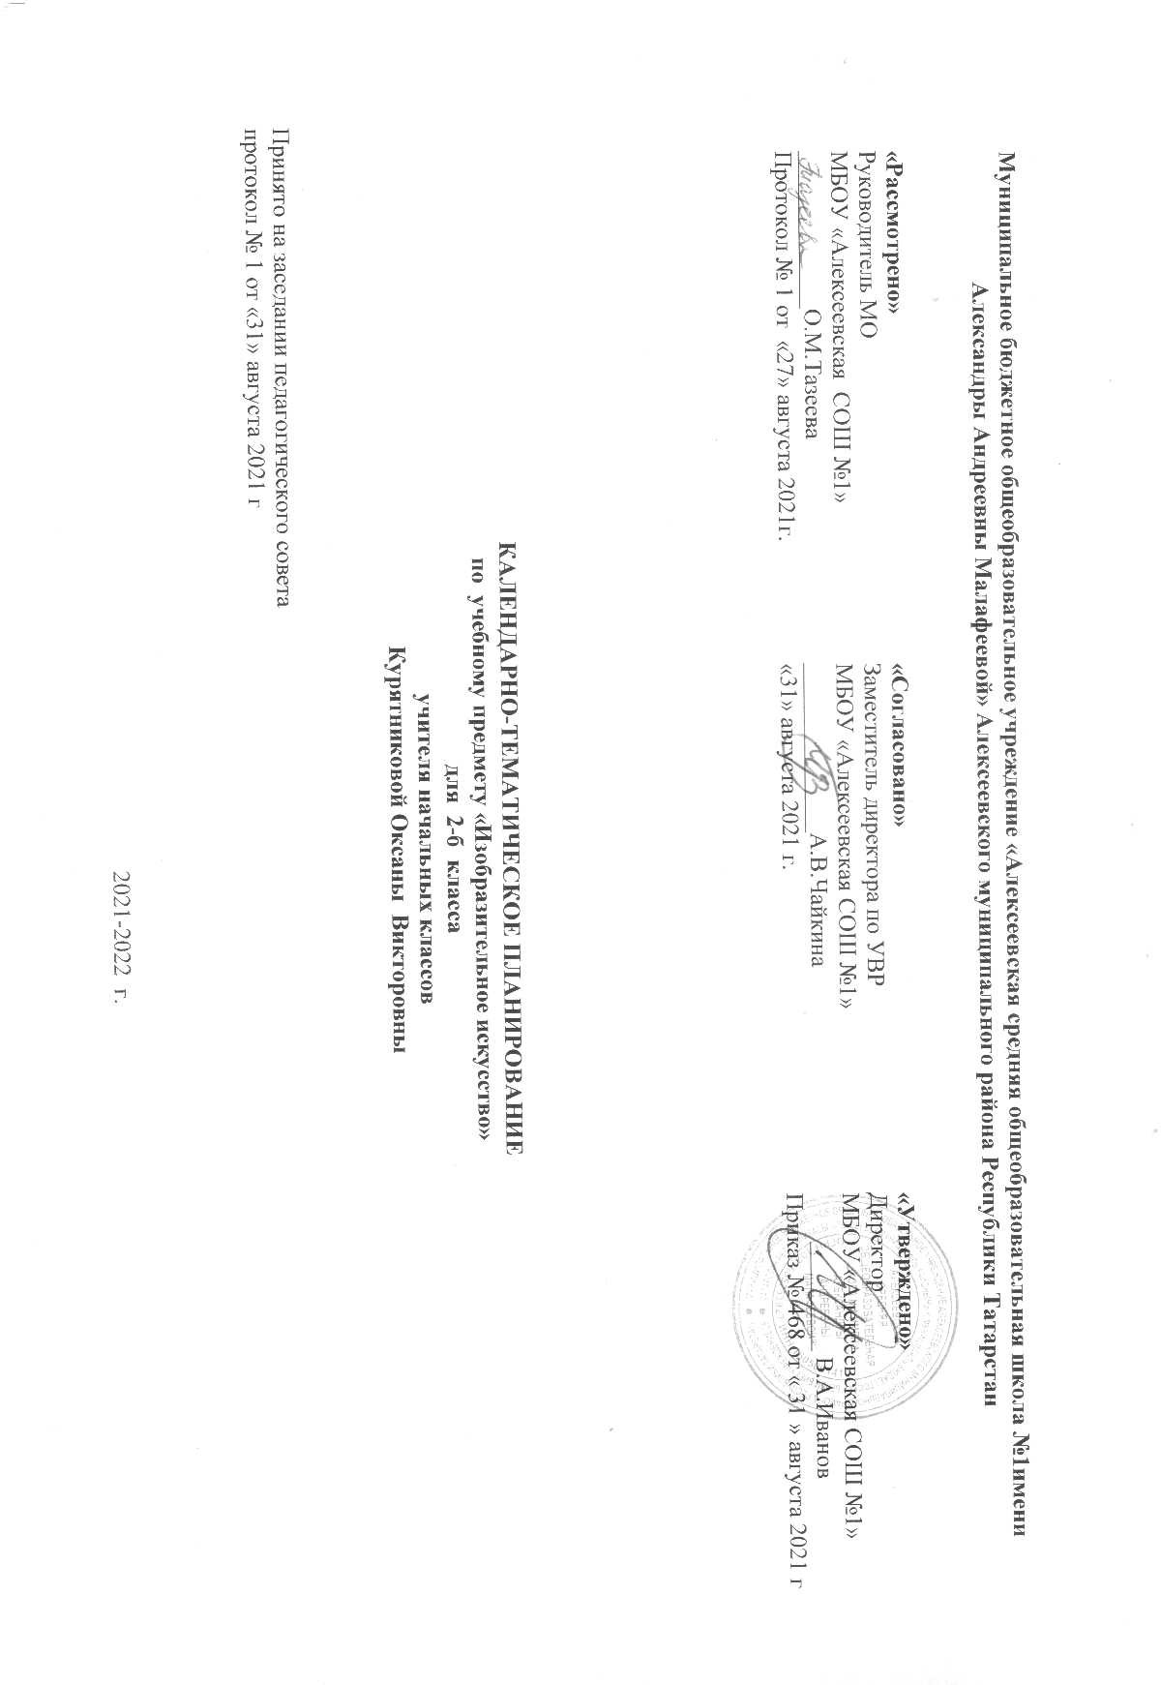

Календарно- тематическое планирование с учетом рабочей программы воспитания с указанием количества часов, отводимых на изучение каждой темы
Составлено на основе учебного плана МБОУ «Алексеевская СОШ №1» на 2021- 2022 учебный год
(утверждено Решением педагогического совета, протокол №1 от 31.08.2021г., приказ № 468 от 31.08.2021 г.)

№ | Тема урока | Дата проведения
№ | Тема урока | План | Факт
Чем и как работают художники
3.4. Модуль воспитательной работы
«Школьный урок»
1. | Гуашь. Цветочная поляна. | 1 ч.  9.09
2. | Восковые мелки. Букет осени. | 23.09
3. | Аппликация «Осенний ковер» (коллективная работа). | 7.10
4. | Графические материалы. Волшебный цветок. | 21.10
Реальность и фантазия
3.4. Модуль воспитательной работы
«Школьный урок»
5. | Изображение и фантазия. Сказочная птица. | 2ч.  11.11
6. | Украшение и реальность. Паутинка, кружева. | 25.11
7. | Постройка и фантазия. Городок-коробок (коллективная работа). | 9.12
О чем говорит искусство
3.4. Модуль воспитательной работы «Школьный урок»
8. | Выражение отношения к окружающему миру через изображение животных | 23.12
9. | Образ человека и его характер (мужской образ). | 3ч.  13.01
10. | Образ человека и его характер (женский образ). Выражение характера человека через украшение. | 27.01
11. | Выражение намерений человека через конструкцию и декор. | 10.02
Как говорит искусство
3.4. Модуль «Школьный урок»

12. | Цвет как средство выражения. Теплые и холодные цвета. | 24.02
13. | Цвет как средство выражения. Автопортрет. | 10.03
14. | Пятно как средство выражения. Силуэт. | 24.03
15. | Линия как средство выражения. Мыльные пузыри. | 4ч.  7.04
16. | Цвет, ритм, композиция – средства выразительности. Весна, шум птиц  (коллективная работа). | 21.04
17. | Проектная работа. Путешествие с Бабой-Ягой. | 5.05
18 | Итоговый урок года. | 19.05

Лист примечаний к календарно-тематическому планированию учебного предмета

№ урока | Даты по КТП | Даты проведения | Тема | Количество часов |  | Причина корректировки
 |  |  |  | По плану | По факту | Причина корректировки

